Ponedeljek, 11. 5. 2020
LIKOVNI KROŽEK
Pozdravljeni vsi, pri vas doma.
Likovno področje: GRAFIKA
Likovni motiv: TRAVNIŠKE CVETLICE
Likovna tehnika: Tiskanje s prsti
Likovna naloga: Izdelava grafike

• tiskanje s pečatniki (prsti)
• likovni format, kateri koli papir, trši ali tanjši, od koledarja, od škatle za čevljev, lahko je tudi kakšna druga papirnata podlaga)
• grafika je likovno področje, kjer za izdelek dobimo odtis.
• s prsti lahko tiskaš z različnimi barvami, ki jih imaš doma ali jih sam pripraviš.
Kako se pripraviti k delu?
Pripraviš si list papirja. Pripraviš si barvo. Tiskaš lahko s tempera barvo, z akvarelno barvo, črnilo od nalivnika, če tega nimaš, lahko vzameš domače barve; usedlino od kave, tekočina od vložene rdeče pese, ožameš pomarančo, kivi, iz lončnice na oknu vzameš žličko zemlje in jo pomešaš z žličko vode… Za barve si pripravi kakšne plastične lončke ali pokrovčke. Na karton ali papir S PRSTOM odtisni dva ali tri cvetova rož. Ko se posuši, na zadnjo stran napiši še posvetilo nekaj lepega z zelo lepo pisavo.
Bodite ustvarjalni.
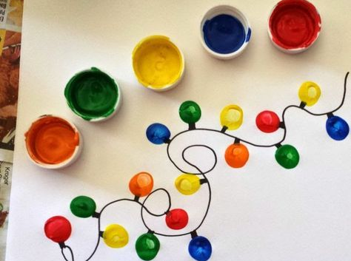

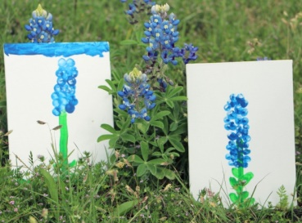

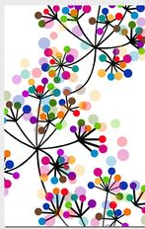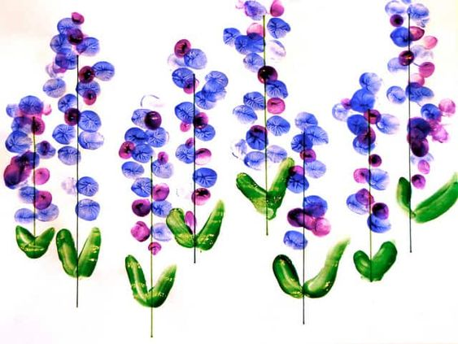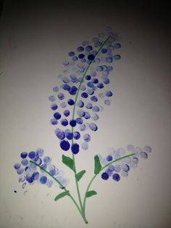

Pošlji mi sliko izdelka.

